Муниципальное автономное учреждение дополнительного образования
Дворец творчества детей и молодежи
Отдел «Пластические искусства»

Мастер класс
«Солнышко»
к дополнительной общеобразовательной общеразвивающей программе «Нитяная графика»

Возраст детей: 7-8 лет

Автор-составитель:
Михайлец Елена Ивановна
педагог дополнительного образования

Оренбург 2022

Цель: Научить выполнять изображение солнца в технике изонить на примере изготовления открытки.
Задачи:
В области обучения
- Познакомить обучающихся с техникой изонить и её историей.
- Формировать умения по выполнению приемов работы с иглой.
- Закрепить знания о правилах техники безопасности в работе с колющими и режущими инструментами.
- Сформировать у обучающихся специальные умения при работе с алгоритмом заполнения элементов веерным стежком в технике изонить;
- Способствовать формированию у обучающихся умений и навыков организовывать, планировать и выполнять свою деятельность;
- Научить детей анализировать образцы и схемы.
Воспитательные:
- Воспитывать усидчивость, терпение, аккуратность, умение доводить работу до конца
Развивающие:
      - Развивать память, логическое мышление, воображение, внимание.
      - Формировать навыки самостоятельной работы.

Оборудование занятия: Компьютер, картон, простой карандаш, ножницы, клей, игла, булавка, игольница, нитки оранжевого, красного цветов, мягкая подложка, цветная бумага, цветные карандаши, распечатка со схемой и оформлением открытки, декоративный материал.
Дидактическое обеспечение: электронная презентация, правила работы с острыми и режущими предметами и клеем, образец открытки; схемы; картинки с изображением солнца.
Тип занятия: Учебное занятие сообщения и усвоения новых знаний (дистанционно)
Методы и приемы: объяснительно- иллюстративный, игровой. самостоятельная работа обучающихся, индивидуальная.
Используемая технология декоративно-прикладного творчества
_____Изонить.____________________________________________________

Ход мастер класса
- Подготовительный, организационный.
Педагог приветствует всех присутствующих.
-Добрый день, ребята! Я рада встрече с вами! Посмотрите друг на друга и улыбнитесь. Мне хотелось бы, чтобы прекрасное настроение сопровождало нас на протяжении всего занятия.
- Сегодня я хочу познакомить вас с одним очень интересным и увлекательным видом рукоделия. А каким, вы узнаете, если отгадаете ребус - составляют слово согласно алгоритму действия:
- возьмите приставку слова изделие; (из)
- прибавьте приставку слова очаровательно; (о)
- добавьте слово нить.
Получилось -Изонить
- С этим видом рукоделия я хочу вас сегодня познакомить.
А поможет нам презентация которую я подготовила для мастер класса https://disk.yandex.ru/i/6tf0xcj-ORW2QQ
- Теоретическая часть. Открытие нового знания. Вводная беседа.
Педагог:
- История этого вида рукоделия пришла к нам из глубины веков.
Обращение педагога к обучающимся:
Всё внимание на экран Слайд 2
С далёких времён люди много путешествовали, бывали в разных странах. Уже в XVI веке, возвращаясь из Англии, многие рассказывали об удивительных картинах, которые там видели. Но нарисованы эти картины были не красками, а нитями.
Английские ткачи придумали особый способ переплетения нитей. Они вбивали в деревянные рамы гвозди и в определённой последовательности натягивали на них цветные нити. В результате получались ажурные кружевные изделия, которые использовались для украшения жилищ, изготовления подарков.
Прошло время. Люди заменили тяжёлые деревянные рамы на картон и бархатную бумагу и стали на них изготавливать свои удивительные картины.
Педагог:
- На первый взгляд кажется, что изонить – это сложное и трудоемкое переплетение нитей. На самом деле это очень простое и увлекательное занятие.
Практическая часть.
1. Организация рабочего места.
Педагог:
А что мы будем вышивать нам подскажет стихотворение
Отдыхало солнышко
Целых две недели.
Деткам дни без солнышка
Ох, как надоели!
Возвращайся, солнышко,
Заждались ребятки!
Принимайся, солнышко,
Наводить порядки!
Вынимай-ка, солнышко,
Из кармана ручки!
Разгоняй-ка, солнышко,
Дождевые тучки!
Не жалей-ка, солнышко,
Ни тепла, ни света!
Покажи нам, солнышко,
Что такое лето!
Стихотворение с сайта https://vk.com/podelkabelka
Тема нашей открытки в технике изонить «Солнышко».
Презентация слайд 3. Посмотрите какие варианты вышивки солнца я увидела в интернете.
Солнце можно вышивать по-разному, а наша открытка может выглядеть так. Слайд 4.
- Прежде, чем начать работу, вспомним правила работы с острыми и режущими предметами и клеем. https://forms.yandex.ru/u/611661447127bb17979234b2/
Педагог: Ребята, молодцы. Выполняя практическую работу, мы с вами должны обязательно соблюдать эти инструкции, правила работы с ножницами, иглами, клеем.
- Прежде чем приступить к выполнению практической работы, мы с вами выполним несколько физических упражнений. Для того, чтобы продолжить работу, нам нужен заряд бодрости и хорошего настроения. Вы согласны? Ссылка на физминутку https://disk.yandex.ru/i/_w8gKQh1t_qOMw
Педагог: А сейчас приступаем к самой интересной части – выполнению практической работы. Педагог обращает внимание детей на соблюдение аккуратности при выполнении работы.
Практическая часть. 2. Работа с технологической картой.
Прежде чем приступить к работе вам нужно было распечатать листы со схемой и лист с цветами для оформления работы. Приложение 1
Педагог: Приготовьте картонные заготовки, простой карандаш. Нам предстоит сделать самое важное. Для этого ознакомимся с алгоритмом (последовательностью) выполнения работы.
- Всё внимание на экран. Слайды 5-11. На слайдах презентации демонстрируется алгоритм выполнения работы:
- вырезаем схему в точках
- приклеиваем её на изнаночную сторону картона
- укладываем заготовку на мягкую подложку, изнаночной стороной вверх
- прокалываем один элемент (луч) булавкой
- на всех остальных лучах подписываем числа от 1до5.
- карандашом прорисовываем схему заполнения, соединяя каждую точку от 1 до 5 с точкой 0, она проставлена на схеме. У каждого луча своя точка 0. Так будет выглядеть вышитый луч.
Обучающиеся, следуя данному алгоритму, выполняют работу. На картонных заготовках простым карандашом отмечают точки и прорисовывают заполнение, а также прокалывают точки булавкой.
Педагог оказывает дозированную помощь каждому ребенку. Дети задают вопросы, возникшие в ходе работы.
Педагог комментирует:Приложение2.
- Возьмите ваши заготовки открыток.
- Возьмите иглу с ниткой, концы нити завяжите в узелок, или оставьте не завязанными, мы их закрепим на изнаночной стороне скотчем.
- Начинаем работу с цифры 1 на изнаночной стороне открытки – вставьте иглу в отверстие и выведите ее на лицевую сторону заготовки, если узел не завязали, то нужно приклеить нить скотчем на изнаночной стороне открытки.
- Ведем иглу к цифре 0 с лицевой стороны и выводим ее на изнаночную сторону – получаем длинный стежок.
- Выводим иглу в отверстие номер 2 – получаем 2 длинный стежок – и выводим иглу на лицевую сторону.
- Прокладываем длинный стежок, вводя иглу в отверстие номер 0 на лицевой стороне открытки и выводим иглу на изнаночную сторону, ведём иглу к точке 3. В таком порядке будем заполнять луч до точки 5. В результате у нас получается веерное заполнение элемента, когда из одной точки выходят несколько нитей. Только при этом заполнении и с лицевой, и с изнаночной сторон получаются одинаковые длинные стежки.
- Кто понял порядок работы, выполняйте самостоятельно. Остальные работают со мной. Ваша работа будет закончена, когда вы заполните все отверстия и закрепите нить скотчем. Самоконтроль
Организация первичного закрепления.
Педагог:
- Переходим к следующим лучам и примените полученные умения самостоятельно.
Обучающиеся самостоятельно продолжают работу.
Теперь, когда все лучи вышиты можно приступить к другому этапу выполнения открытки.
Аппликация
На распечатанных листах есть лицо для солнца и цветы, лицо нужно сначала раскрасить, а затем вырезать, со второго листа можно вырезать цветы. Если у вас есть фигурные дыроколы можно использовать их.
-Проводим сборку изделия.
- Вот и готовы наши детали. Подумайте и сами расположите ваши цветочки на открытке.
– Приклеиваем свои детали к нашему солнышку. Открытку по желанию можно дополнить наклейками и стразами.
Педагог: Как долго мы тебя ждали. Ты вновь зажглось на нашем небосводе! - Давайте вспомним, какие праздники, связанные с солнцем, вы знаете? Почему люди посвящают солнцу праздники? Ответы детей.

Рефлексия.
Педагог: Ребята, вы хорошо потрудились. Думаю, эту открытку можно подарить близким или друзьям. А пока подумайте и ответьте о чём говорят пословицы, которые я вам зачитаю.
- Лёжа на печи, хлеба не добудешь.
- Не стыдно не знать, стыдно не учиться.
- Рукам – работа, душе – радость.
- Мастер мастеру не указ.
Дети озвучивают и поясняют выбранные ими пословицы.

Литература
1.Гильман Р. А. Иголка и нитка в умелых руках./ Гильман Р. А. – М.: Легпромбытиздат 2010. —209 с.: ил.
2.Леонова О.В. Рисуем нитью: Ажурные картинки./ Леонова О.В. – СПб.: Издательский Дом «Литера», 2010. —210 с.:
4.Максимова Т.Н. Поурочные разработки по технологии. 1 класс. – М.: ВАКО, 2016.-272с.- (В помощь школьному учителю) .
5.Павлова О.В. авт- сост. Технология.1 класс: технологические карты уроков по учебнику Н. М. Конышевой/ авт- сост О.В. Павлова.-Волгоград: Учитель.2013.-150с.
Электронный ресурс:
            - https://vk.com/podelkabelka
            - https://disk.yandex.ru/i/6tf0xcj-ORW2QQ
            - https://forms.yandex.ru/u/611661447127bb17979234b2/
            - https://disk.yandex.ru/i/_w8gKQh1t_qOMw
            - https://yandex.ru/images/search?from=tabbar&text=изонить%20солнце
Приложение 1.
Схема заполнения, и лист для оформления открытки.
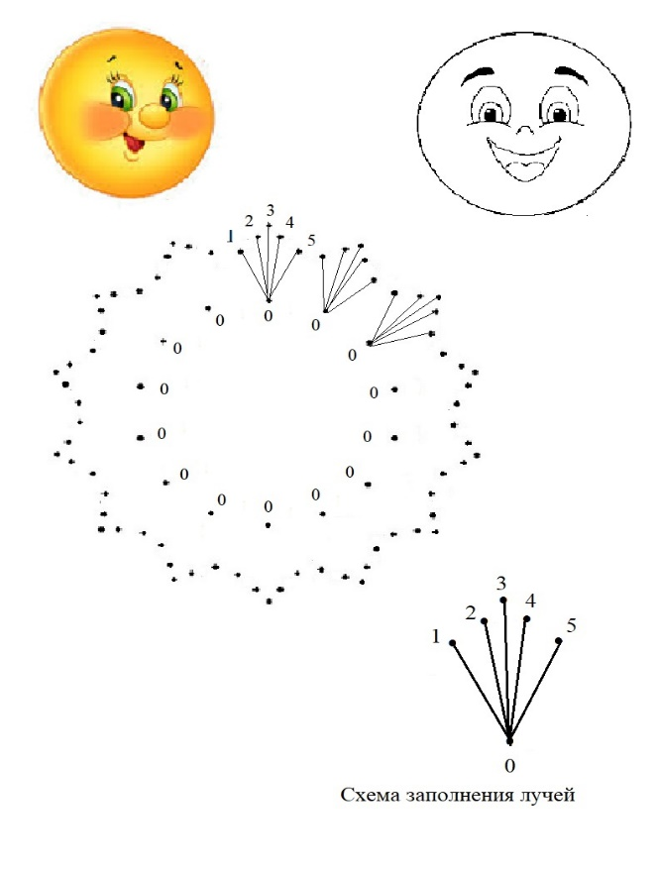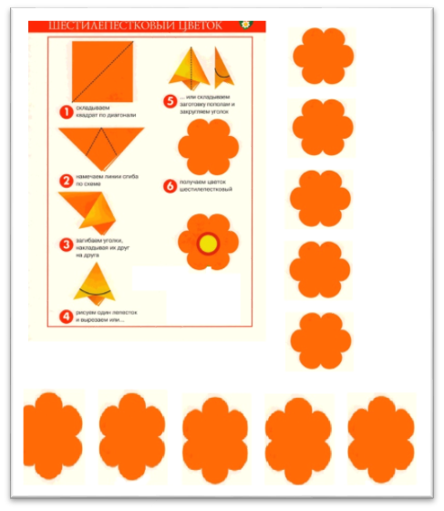

Приложение 2
Технологическая карта «Заполнение луча в технике изонить»
-картонная заготовка; мягкая подложка, булавка
-простой карандаш.
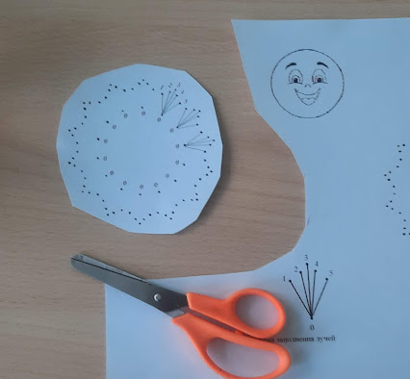
1.Вырезаем схему.
2.Приклеиваем её на изнаночную сторону открытки.
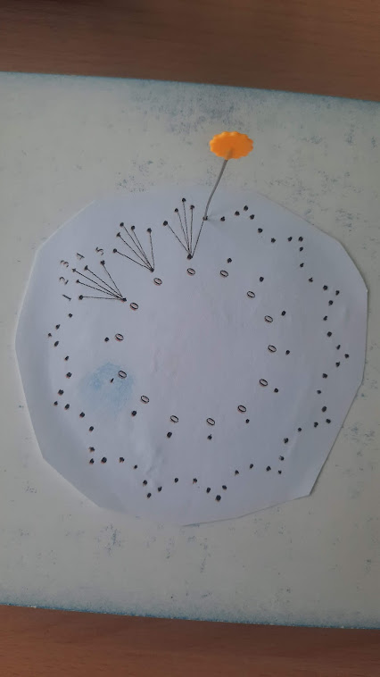
3.Укладываем открытку на мягкую подложку изнаночной стороной вверх и выполняем скол одного луча булавкой.
Пронумеруйте точки на других лучах по возрастающему порядку от точки 1 до 5.
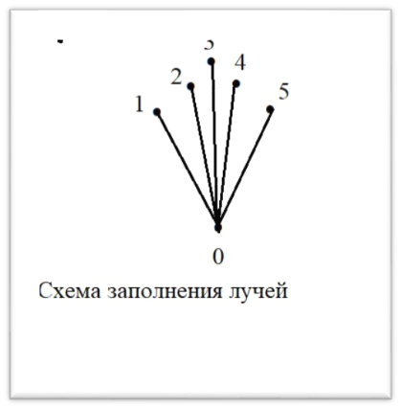
Заправьте нить в иглу, концы нитей не соединяйте,
4.Вставьте иглу в отверстие с изнаночной стороны точки 1 и выведите ее на лицевую сторону заготовки, затем вколите в отверстие с цифрой 0, получаем длинный стежок.
5. От точки 0 ведём иглу в отверстие номер 2 – получаем длинный стежок – и выводим иглу на лицевую сторону.

6. Из точки3 прокладываем длинный стежок, вводя иглу в отверстие номер 0 на лицевой стороне открытки и выводим иглу на изнаночную сторону, ведём иглу к точке 4. В таком порядке будем заполнять луч до точки 5.
В результате у нас получается веерное заполнение элемента, когда из одной точки выходят несколько нитей. Только при этом заполнении и с лицевой, и с изнаночной стороны получаются одинаковые длинные стежки.
Лицевая сторона луча. Веерное заполнение.
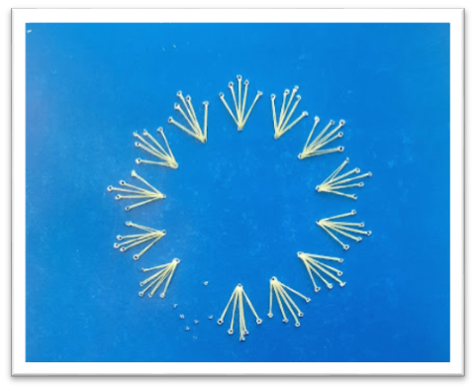

7.Продолжаем вышивать все лучи, веерным заполнением.

